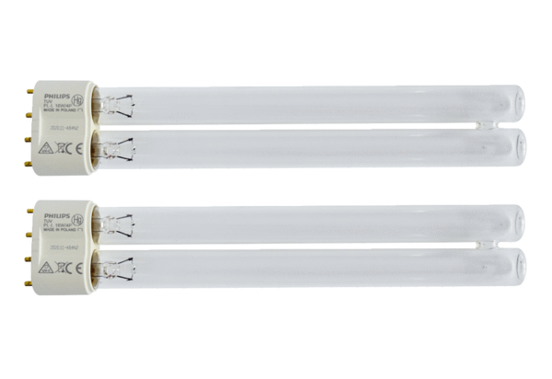UV-C lampica CB 300 UV-CJedinica za pakiranje: 2 komAsortiman: L
Broj artikla: 0092.0584Proizvođač: MAICO

